[广西中医药大学附属瑞康医院研究遭质疑，学术诚信引关注](https://mp.weixin.qq.com/s?__biz=MzkyMjc5NDM3Nw==&mid=2247493152&idx=1&sn=660c17e3f501edd6546e1a5dfaba7951&chksm=c058244b7348d36fd0847aa7110f872f601a14af837e487003898d6821447a4e79f84f2f339e&scene=126&sessionid=1743181863)

学术君[学术警示录](javascript:void(0);)2025-03-28 08:13:00浙江



**论**

**文**

**信**

息

?

近日，学术探讨网站 PubPeer 针对一篇发表于《Bioengineered》的文章展开热烈讨论。该文章题目为《MicroRNA-506 has a suppressive effect on the tumorigenesis of nonsmall-cell lung cancer by regulating tubby-like protein 3》 。其第一作者是来自广西中医药大学附属瑞康医院呼吸与重症医学科的 Zhan - Hua Li 博士，通讯作者则为同一科室的 Gui - Li Sun 教授。

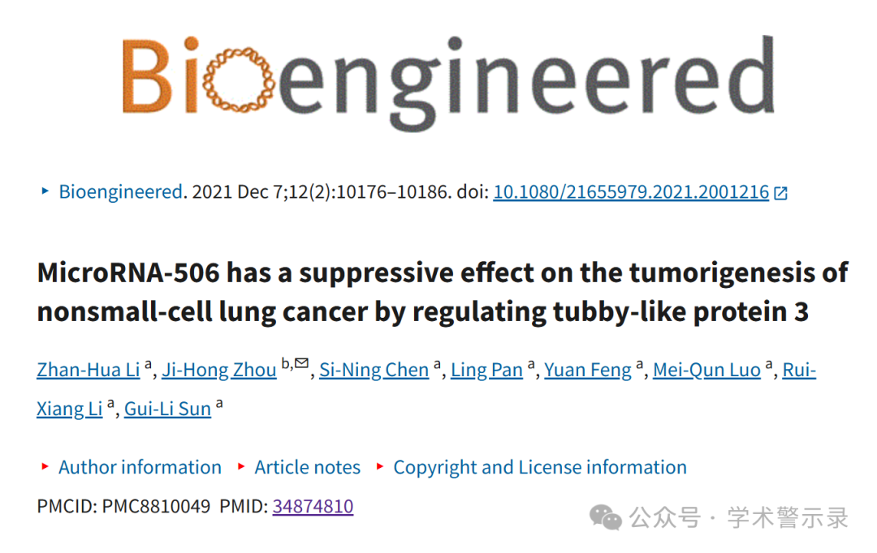

**质**

**疑**

**信**

**息**

?

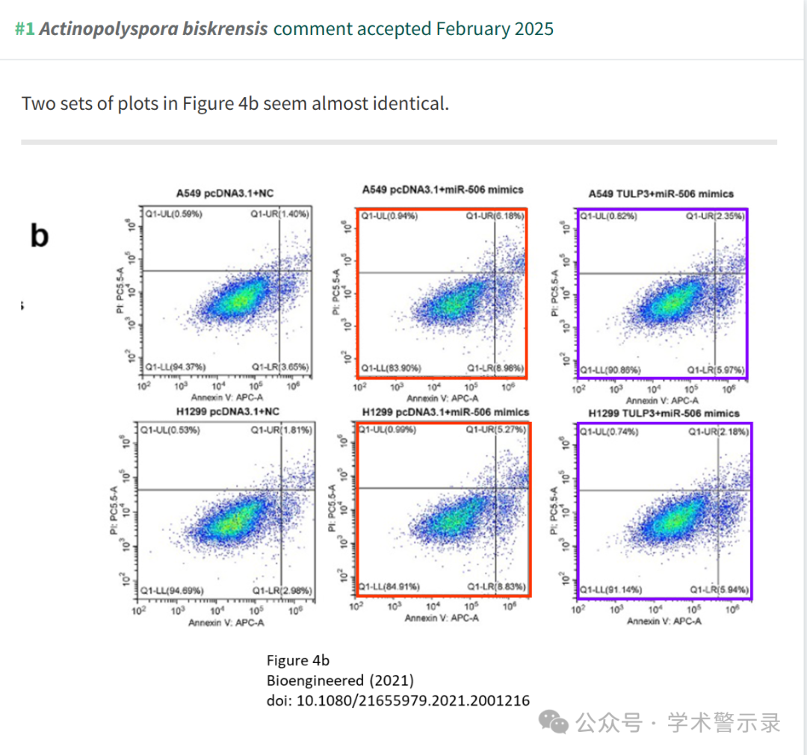

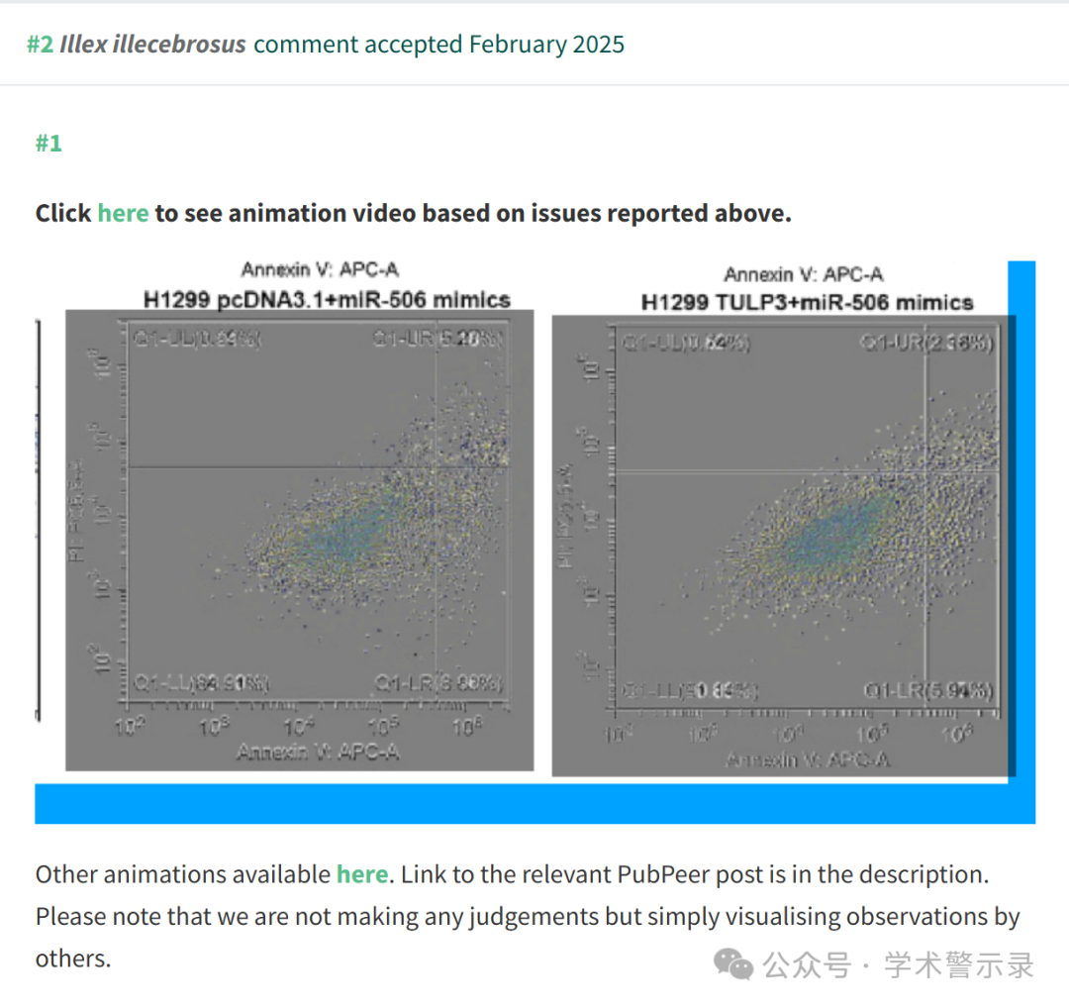

信息来源：

https://pubpeer.com/publications/C269EA891E77E7B79A47DD7AE4259F

免责声明：

本文中的所有信息均源自学术网站及已公开资料。我们虽努力确保信息的准确性与完整性，但无法对此做出绝对保证。若发现纰漏或不实之处，请联系公众号后台。

